# 概述

分治（divide and conquer，D&C）算法将一个难以直接解决的大问题，分割成一些规模较小的相同问题，各个击破，分而治之。

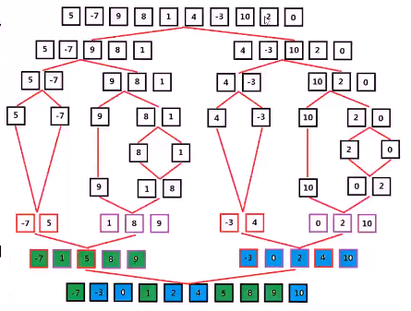

分治算法常用递归实现：

1）问题缩小的小规模可以很容易解决

2) 问题可以分解为规模较小相同问题

3）子问题的解可以合并为该问题的解

4）各个子问题相互独立，(如果这条不满足,转为动态规划求解）

# 条件

分治技术不能解决所有的问题

# 特点

## 优点

解决困难的问题

实现并行计算

有效利用缓存

## 缺点

递归调用的速度比较慢

比迭代法更复杂

# 步骤

分治法的步骤：

1、划分（divide）：把问题划分成多个子问题，这些子问题和原问题同属一类，但规模较小

2、递归（recursion）：递归地解决这些子问题

3、治理（conquer）：将子问题的答案适当地合并起来

# 适用场合

二分搜索

归并排序

快速排序

找中位数

查找最小值与最大值

做矩阵乘法

最大子数组和

二叉搜索算法

查找各点中距离最近的两个点（closest pair problem，最接近的点对问题）

大整数乘法

如 26542123532213598*345987342245553677884

# 应用

## 逆序数

## 归并排序

**题目：**已知两个已排序数组，将这两个数组合并为一个排序数组。

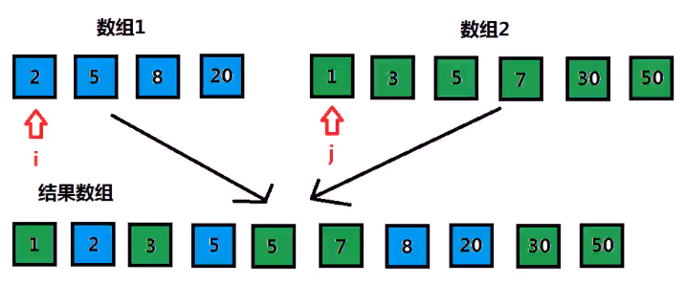

**分析：**

**代码：**

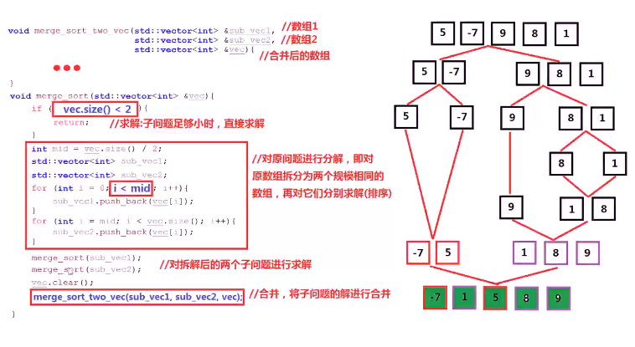

**测试：**

